（１）雨水・再生水利用施設実態調査

【様式①】参考資料Ｂ

雨水・再生水利用施設調査へのご協力のお願い

国土交通省 水管理・国土保全局

時下、ますますのご清栄のこととお喜び申し上げます。
国土交通省におきましては、雨水・再生水利用の推進のため、昭和62年より皆様のご協力により雨水・再生水利用を進めております。
今年度も今後の施策の基礎資料とさせていただくため、全国の雨水・再生水利用施設調査を実施することとなり、調査へのご協力をお願いするものです。

なお、個人情報に関する内容が了解なしに公表されることは一切ありません。

本調査に関してご質問などがございましたら、お手数ではございますが、次の問い合わせ先までご連絡下さいますようお願い申しあげます。

問い合わせ先：国土交通省 水管理・国土保全局 水資源部
水資源政策課 冨田、大田、寺崎、櫻井
℡ 03－5253－8386（土日祝日を除く 9:30～17:00）
mail: terasaki-t27g@mlit.go.jp
sakurai-m23w@mlit.go.jp
〒100-8918 東京都千代田区霞が関 2-1-3

雨水・再生水利用施設調査について

１．調査の目的について
水資源を安定的に利用していくためには、ダム等の水資源開発施設の建設を計画的に進めるとともに、雨水・再生水利用等水資源の有効利用を促進していく必要があります。
本調査は、雨水・再生水利用について、現在の普及状況等の実態を把握する事により、雨水・再生水利用の課題及び今後の施策の方向性を取りまとめるとともに、調査結果の概要をホームページ等において公表する事により、雨水・再生水の有効利用について国民に広く理解を求める事を目的とするものであります。

２．調査結果の公表について
調査結果については、雨水・再生水利用状況等について集計した概要をホームページ等において公表しております。
個別の施設の調査内容については原則として公表いたしません。個別内容を紹介する場合には事前に事業者に了解を得た上で公表しております。

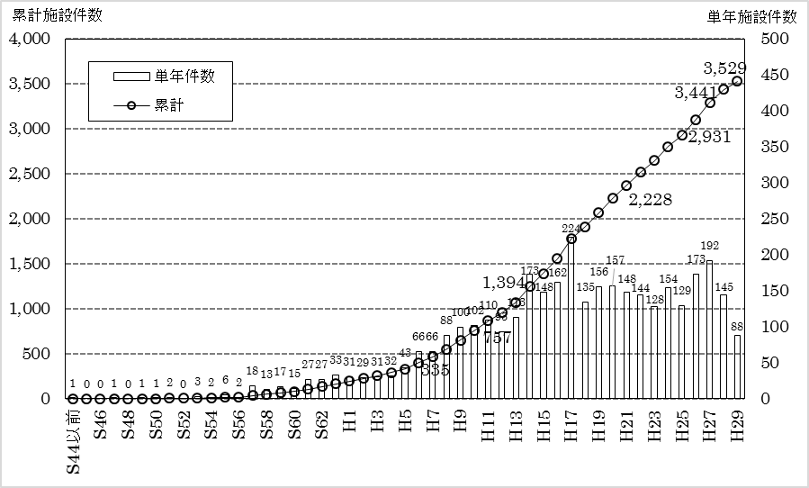
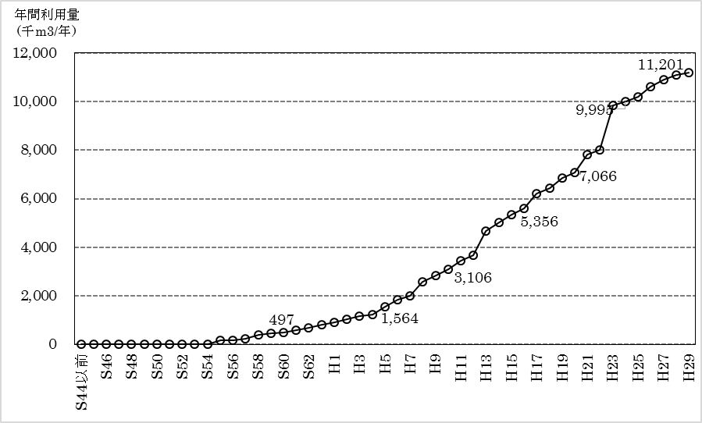

雨水・再生水利用施設等データマップにおける情報公開について

○雨水・再生水利用施設等データマップとは
我が国で、雨水や再生水がどの程度活用されているのか不明確であるため、誰でもが参加登録できる雨水・再生水利用施設等のデータマップがございます。
本データマップに水需給動態調査で報告いただいた雨水・再生水利用施設の施設情報を掲載させていただきたく、情報公開における回答をお願いします。
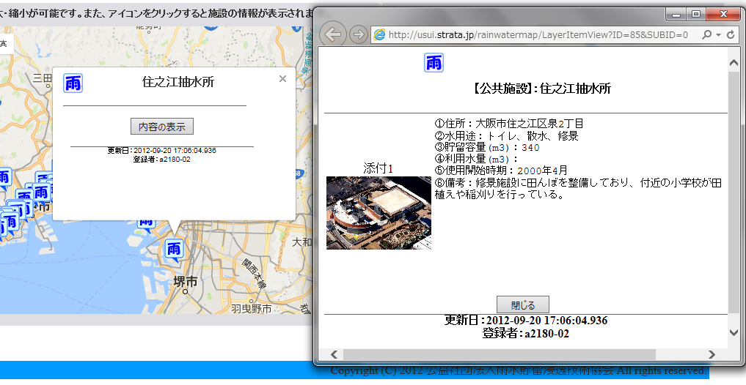
なお、公表にあたっては、事前に公表に関する確認をさせて頂きます。
雨水・再生水利用施設等データマップにおける情報公開の例
○公開する情報
① 施設の住所・・・・・・様式① 問２
② 水用途・・・・・・・・様式① 問１３
③ 貯水槽容量・・・・・・様式① 問７
④ 利用水量・・・・・・・様式① 問１４
⑤ 使用開始時期・・・・・様式① 問８

本データマップは、東京大学・国土技術政策総合研究所・雨水貯留浸透技術協会により、科学技術振興機構（JST）・戦略的創造研究推進事業（CREST）の研究課題「気候変動に適応した調和型都市圏水利用システムの開発」の一環として作成されました。
現在は雨水貯留浸透技術協会が運用管理を行っています。

○雨水・再生水利用施設等データマップ
http://usui.strata.jp/rainwatermap/

